Business Requirements Document (BRD) Template

Hệ thống Vionet POS

December 2020

Version 2.1

Company Information

# Document Revisions

|  |  |  |
| --- | --- | --- |
| Date | Version Number | Document Changes |
| 07/12/2020 | 1.0 | Xây dựng bộ khung tài liệu |
| 08/12/2020 | 1.1 | Viết giới thiệu về dự án |
| 10/12/2020 | 1.2 | Viết thổng quan về quy trình nghiệp vụ |
| 11/12/2020 | 1.3 | Bổ sung và sửa đổi, thêm chi tiết cho nội dung các mục |
| 12/12/2020 | 1.4 | Bổ sung phụ lục và hoàn thiện tài liệu |
| 16/12 | 2.0 | Bắt đầu thêm bộ khung cho chức năng mới |
| 18/12 | 2.1 | Hoàn thiện tài liệu |
|  |  |  |
|  |  |  |

# Approvals

|  |  |  |  |  |
| --- | --- | --- | --- | --- |
| **Role** | **Name** | **Title** | **Signature** | **Date** |
| Project Sponsor | Nguyễn Xuân Hiếu |  |  |  |
| Business Owner | Nguyễn Xuân Hiếu |  |  |  |
| Project Manager | Nguyễn Xuân Hiếu |  |  |  |
| System Architect | Nguyễn Xuân Hiếu |  |  |  |
| Development Lead | Nguyễn Xuân Hiếu |  |  |  |
| User Experience Lead | Nguyễn Xuân Hiếu |  |  |  |
| Quality Lead | Nguyễn Xuân Hiếu |  |  |  |
| Content Lead | Nguyễn Xuân Hiếu |  |  |  |

# Introduction

## Project Summary

### Objectives

* Vionet-POS (VPOS) là ứng dụng giúp đơn giản hóa công việc của thu ngân cũng như quản lý của hệ thống cửa hàng Vionet, cũng đồng thời là một ứng dụng TMĐT dành riêng để cho Vinoet để phục vụ nhu cầu mua sắm online của khách hàng từ những sản phẩm của hệ thống của Vionet
* Ứng dụng giúp thu ngân của chuỗi cửa hàng trong việc giao dịch với khách hàng trở nên tiện lợi hơn phương pháp truyền thống bằng giao diện phần mềm đơn giản và dễ sử dụng.
* Ứng dụng đồng thời giúp khách hàng có thể dễ dàng tiếp cận với những sản phẩm của Vionet mà không cần phải tới trực tiếp cửa hàng, và có thể mua hàng ngay trực tiếp qua ứng dụng bằng thẻ VISA
* Vionet-POS là một ứng dụng Web-based, có thể sử dụng ngay trên máy tính của cửa hàng hoặc khách hàng qua trình duyệt, và tích hợp với các thiết bị ngoại vi như máy in, máy đọc mã vạch để thực hiện nhận dạng hàng hóa và in hóa đơn cũng như phiếu tích điểm đổi quà cho khách hàng cho khách hàng sau mỗi giao dịch.
* Vionet-POS hỗ trợ thống kế và quản lý sản phẩm trong cửa hàng (danh mục, sản phẩm, đơn giá, số lượng …), thông báo đến chủ cửa hàng khi số lượng sản phẩm có số lượng ít hơn một số lượng cho phép của từng sản phẩm khác nhau.
* Thống kê về số lượng các đợt tri ân khách hàng mà cửa hàng đã thực hiện và thông báo nếu như sau một khoảng thời gian đã định chưa có đợt tri ân nào.
* Quản lý có thể dùng máy bán hàng để quản lý giờ làm việc của nhân viên, chấm công …
* Ứng dụng có thể hiển thị các mặt hàng theo các danh mục khác nhau, khách hàng có thể tìm kiếm sản phẩm qua bộ lọc hoặc chức năng tìm kiếm của ứng dụng, ứng dụng cũng thông báo cho khách hàng về các chiến dịch khuyến mãi của VPOS.
* Khách hàng có thể theo dõi tình trạng đơn hàng của mình thông qua ứng dụng từ lúc sản phẩm còn ở trong giỏ hàng cho đến khi sản phẩm đến tay khách hàng
* VPOS trong sự tương tác với các hệ thống khác:
* Với phần mềm kế toán của cửa hàng: gửi các báo cáo, số liệu liên quan đến giờ công của nhân viên, các báo cáo liên quan đến số lượng mặt hàng và các giá cả liên quan để quản lý cửa hàng có thể nắm bắt được tình hình kinh doanh hiện tại cua cửa hàng
* Cơ sở dữ liệu chung của chuỗi cửa hàng: gửi các báo cái, số liệu liên quan đến hệ thống cơ sở dữ liệu chung của chuỗi các cửa hàng của Vionet để tính toán, lập biểu đồ và báo cáo về tình hình kinh doanh của toàn hệ thống

### Background

* Sứ mệnh của VPOS là một ứng dụng giúp cho khách hàng – chuỗi cửa hàng bán lẻ Vionet tăng năng suất làm việc, giảm công sức và tiết kiệm thời gian cho nhân viên trong các giao dịch hàng ngày, theo dõi và thống kê các sản phẩm trong một cửa hàng. Đưa ra các thông báo cần thiết về số lượng sản phẩm trong cửa hàng hay các đợt tri ân khách hàng mà quản lý cần phải cân nhắc để đưa ra quyết định hợp lý.
* VPOS được kỳ vọng sẽ tăng năng suất lao động, thể hiện qua sự tăng tốc độ trong thao tác thanh toán, các báo cáo nội bộ cho chủ cửa hàng, giúp chủ cửa hàng luôn nắm được tình hình kinh doanh của cửa hàng, các mặt hàng được ưa chuộng và từ đó đưa ra phương án kinh doanh hợp lý.
* VPOS đồng thời cũng là một ứng dụng TMĐT linh hoạt đưa khách hàng đến gần hơn với sản phẩm và dịch vụ của Vionet, hỗ trợ khách hàng thanh toán online, theo dõi tình trạng đơn hàng, quản lý giỏ hàng, quảng bá các chương trình khuyến mãi hay các chiến dịch quảng cáo của Vionet
* Các tính năng cơ bản nhất của hệ thống sẽ được xây dựng:
  + Khách hàng sau khi chọn được hàng hóa mong muốn và mang đến quầy thu ngân, nhân viên sẽ bắt đầu một giao dịch mới
  + Thu ngân sẽ sử dụng thiết bị ngoại vi, ở đây là máy quét mã vạch để nhận diện món hàng. Giá của sản phẩm sẽ được lấy từ hệ thống cơ sở dữ liệu của cửa hàng và thực hiện việc tính toán tổng giá thành mà khách hàng sẽ phải trả
  + Sau khi đã nhập đủ số lượng hàng hóa của khách hàng, tổng số tiền thanh toán của khách hàng sẽ hiện lên màn hình. Khách hàng sẽ thực hiện thanh toán bằng tiền mặt, thẻ tín dụng hoặc séc.
  + Sau khi khách hàng đã thanh toán thành công, hóa đơn sẽ được in ra cùng với một phiếu tích điểm để phục vụ chương trình khuyến mãi.
  + Tất cả các giao dịch sẽ đều được lưu vào CSDL và được mã hóa để tra cứu và gửi báo cáo về hệ thống kế toán và hệ thống CSDL chung của toàn hệ thống Vionet
  + Chiến dịch khuyến mãi được quản lý bởi nhân viên bán hàng: Thông thường mỗi 6 tháng có một chiến dịch. Chiến dịch này được Quản lý bán hàng đề xuất trong một khoảng thời gian. Hệ thống sẽ gửi thông báo tới Quản lý bán hàng về nó nếu trong suốt 6 tháng gần đây không có chiến dịch nào.
  + Khi số lượng một loại hàng hóa trong kho của cửa hàng ít hơn một số lượng nhất định, số lượng này là có thể tùy chỉnh với từng loại mặt hàng, VPOS sẽ tự động gửi thông tin tới nhân viên bán hàng và quản lý của cửa hàng qua thư điện thử và hệ thống thông báo của người dùng VPOS để nhân viên cũng như quản lý bổ sung hàng hóa hợp lý hoặc đưa ra quyết định thích hợp với tình hình kinh doanh của từng loại mặt hàng
  + Quản lý cửa hàng có các chức năng đặc biệt như xem được thống kê giờ làm của nhân viên, ở đây chủ yếu là thu ngân của cửa hàng
  + Hàng tháng sẽ có một báo cáo bán hàng được tự động gửi đến quản lý bán hàng qua thư điện thử, thời gian nhân thông báo trong tháng có thể được tự điều chỉnh, ngoài ra hệ thống cung cấp chức năng để quản lý cửa hàng có thể xem lại các báo cáo cũ
  + VPOS bảo đảm vận hành 24/7.
  + NTD có thể đăng ký làm thành viên của hệ thống VPOS để bắt đầu mua sắm.
  + NTD sẽ tạo riêng giỏ hàng của mình để trước khi xác nhận để mua hàng trực tuyến.
  + Ứng dụng hỗ trợ thanh toán Visa Card
  + Sau khi khách hàng thanh toán và đơn hàng được xác nhận, khách hàng có thể theo dõi tình trạng đơn hàng từ lúc hàng bắt đầu rời kho, hàng được chuyển tới ĐVVC và đã giao tới tay khách hàng. Nếu vì một lý do nào đó đơn hàng bị hủy, tình trạng đơn hàng cũng sẽ được hiển thị cho khách hàng cùng với thông báo.
  + Các thông tin cá nhân về khách hàng, các giao dịch của khách hàng, phiếu giảm giá sử dụng … sẽ được lưu trong CSDL và được mã hóa để đảm bảo về vấn đề bảo mật cho khách hàng.

#### Business Drivers

* Số lượng khách hàng của chuỗi cửa hàng trong một ngày là rất nhiều, việc cần một ứng dụng như Vionet-POS để thay thế cho những giao dịch và thống truyền thống là cần thiết.
* Các ứng dụng hiện tại chưa đáp ứng được nhu cầu của chuỗi cửa hàng Vionet, quá khó sử dụng hoặc chi phí không hợp lý
* Thiếu các chức năng như tri ân khách hàng, quản lý nhân viên …
* Số lượng sản phẩm của cửa hàng rất đa dạng, nhiều chủng loại và mẫu mã, cần một ứng dụng có thể giúp dễ dàng tra cứu và quản lý những sản phẩm này.
* Các ứng dụng TMĐT hiện nay có giao diện quá phức tạp và không phù hợp với phương châm đơn giản nhưng hiệu quả mà Vionet mong muốn.

## Project Scope

### In Scope Functionality

* Quản lý các giao dịch:
  + Tạo một bản ghi thương ứng với mỗi giao dịch phát sinh với các thông tin chi tiết của giao dịch đó (sản phẩm, nhân viên thực hiện giao dịch, đơn giá, hình thức thanh toán ….)
  + Đọc thông tin từ mã vạch để xác định thông tin chi tiết sản phẩm
  + Lưu thông tin giao dịch, in hóa đơn cho khách hàng sau khi giao dịch kết thúc.
  + Tính toán và in phiếu tích điểm cho khách hàng tùy thuộc vào giao dịch dịch của khách hàng
  + Thống kê các giao dịch theo ngày, tháng, quý, năm hoặc một khoảng thời gian xác định.
  + Tìm kiếm thông tin của giao dịch.
  + Lọc các giao dịch theo một tiêu chí xác định.
* Quản lý sản phẩm:
  + Thêm, sửa, xóa loại sản phẩm mà cửa hàng cung cấp
  + Thêm, sửa, xóa sản phẩm mà cửa hàng cung cấp cùng các thông tin liên quan
  + Tra cứu các sản phẩm
  + Đưa ra thông báo tới quản lý khi số lượng một sản phẩm trong kho của cửa hàng có số lượng bằng hoặc dưới một số lượng cho phép (số lượng này là tùy chỉnh với mỗi mặt hàng)
  + Hiển thị các sản phẩm của Vionet cùng các thông tin liên quan trên trang mua hàng trực tuyến, người dùng có thể dễ dàng xem chi tiết về các mặt hàng này
* Thống kê giờ làm của nhân viên để phục vụ cho việc tính lương, thưởng
* Để sử dụng ứng dụng dưới tư các người dùng hay nhân viên, đều cần phải thực hiện đăng nhập và xác thực người dùng.
* Thông báo về các chiến dịch khuyến mãi sau một khoảng thời gian chỉ định không có chiến dịch nào được phát động bởi cửa hàng.
* Quản lý người dùng:
  + Đăng ký thành viên cho NTD mới, nhân viên mới của hệ thống
  + NTD có thể quản lý các thông tin cá nhân của mình, thay đổi số thẻ Visa liên kết hoặc xóa thông tin thẻ trong hệ thống
  + Nhân viên cũng có thể chỉnh sửa các thông tin cá nhân của mình.
* Quản lý giỏ hàng:
  + Thêm, sửa, xóa sản phẩm khỏi giỏ hàng của thành viên hệ thống.
* Quản lý đơn hàng:
  + Các đơn hàng mới có thể được thêm mới từ phía người dùng
  + Tình trạng đơn hàng có thể được thay đổi trạng thái từ phía người dùng sau khi người dùng thành toán thành công hoặc từ nhân viên của hệ thống (xác nhận, hủy, chuyển qua bên vận chuyển …).
  + Tình trạng đơn hàng luôn luôn có thể theo dõi được từ phía người dùng hoặc nhân viên của cửa hàng xuất sản phẩm ứng với đơn hàng tương ứng.

### Out of Scope Functionality

* Ứng dụng không có tính năng tính lương của nhân viên, do lương theo giờ làm của nhân viên sẽ thay đổi theo thời gian, các dịp lễ tết hay thưởng thời vụ, … Các số liệu về giờ làm của nhân viên sẽ được gửi đến một bên thứ 3 để phân tích và tính lương cho nhân viên.
* Không tự động gợi ý đưa ra các chiến dịch khuyến mãi

## System Perspective

### Assumptions

* Số lượng các sản phẩm cũng như các thành viên sẽ tăng dần theo thời gian, khiến các tác vụ diễn ra chậm hơn so với khoảng thời gian sử dụng ban đầu. Nhóm phát triển sẽ cần tối ưu lại thuật toán phù hợp hoặc nâng cấp thiết bị nếu cần thiết để đáp ứng nhu cầu sử dụng với số lượng bản ghi lớn.
* Việc kiểm kê các sản phẩm hiện có của chuỗi cửa hàng sẽ hoàn thành trước lúc bàn giao sản phẩm hoàn thiện, dự kiến là hết Quý 1 năm 2021.
* Các sản phẩm đều đã có mã vạch tương ứng sau khi kiểm kê

### Constraints

* Những thay đổi về sản phẩm hay chủng loại đặc biệt có thể ảnh hưởng đến cấu trúc của ứng dụng, không phù hợp với chuẩn chung về sản phẩm hay chủng loại mà ứng cơ sở dư liệu hay nghiệp vụ mà ứng dụng cung cấp.
* Tiến trình kiểm kê tài sản có thể ảnh hưởng đến việc thử nghiệm. Ứng dụng cần một lượng dữ liệu đủ lớn để kiểm tra trước khi vận hành. Dữ liệu phải bám sát thực tế cả về số lượng, chủng loại cũng như độ phức tạp.
* Ứng dụng hiện tại chỉ dùng cho ba đối tượng người dùng cơ bản, không hỗ trợ nếu cửa hàng cần có sự phân quyền cao hơn, khi đó hệ thống cần phải được nâng cấp.

### Risks

* Ứng dụng có thể sẽ gặp các lỗi trong quá trình sử dụng, đây là vấn đề khó trành khỏi, do đó ngay trong quá trình triển khai hệ thống, các lập trình viên sẽ viết unit test sử dụng bộ framework RSpec sau khi hoàn thành mỗi chức năng lớn và nhỏ. Và trước khi có một chức năng mới được đưa vào môi trường Production, toàn bộ các unit test sẽ được chạy lại để đảm bảo không có lỗi phát sinh sau khi thêm các chức năng mới. Nhóm phát triển cũng có tester thực hiện kiểm thử các chức năng và thực hiện regression test ứng dụng đều đặn.
* Đây là một ứng dụng chạy trên trình duyệt, do đó ứng dụng hoạt động tốt nhất trên các trình duyệt mới như Chrome, Opera hay Firefox, sử dụng những trình duyệt cũ như Internet Explore có thể gây nên các lỗi về mặt giao diện hay chức năng hoặc gây khó khăn cho người sử dụng.

### Issues

* Do sử dụng các thư viện từ bên thứ 3 nên sẽ có những tình huống mà ứng dụng sẽ bị phụ thuộc vào những bên thứ 3 này, như chi phí thay đổi hay chức năng bị giới hạn.
* Các chính sách về quy định của công ty: Công ty vì lý do bảo mật nên sẽ chặn một số trang cũng như các resource bên ngoài, ví dụ như các package hay các dependencies và cần có thời gian để tạo các yêu cầu mở các dải mạng này để truy cập và cài đặt các thư viện hay các gói phần mềm cần thiết. Khách hàng sẽ được thông báo về điều này. Chính sách này sẽ đảm bảo bảo mật cho source code của khách hàng tuy nhiên sẽ gây khó khăn khi cài đặt môi trường

# Business Process Overview

## Current Business Process (As-Is)

* Hệ thống mới sau khi được phát triển sẽ yêu cầu đăng nhập để có thể sử dụng bất cứ tính năng nào.
* Hệ thống mới sẽ được phần quyền ra 2 vai trò tách biệt với các màn hình giao diện khác nhau, cũng như các tính năng khác nhau dành cho thu ngân và quản lý.
  + Đối với thu ngân (nhân viên):
    - Chức năng thực hiện giao dịch: nhân viên có thể dùng máy đọc mã vạch để kiểm tra thông tin sản phẩm và tính tổng giá tiền của khách hàng. In hóa đơn sau khi khách hàng thực hiện thanh toán thành công.
    - Xuất phiếu tích điểm cho khách hàng sau khi giao dịch kết thúc
    - Nhân viên có thể xem lại các giao dịch mà mình đã thực hiện, tìm kiếm giao dịch, lọc các giao dịch theo một tiêu chí nhất định
    - Xem được tình trạng hàng hóa hiện tại trong kho của cửa hàng
  + Đối với quản lý (chủ cửa hàng):
    - Có đầy đủ các chức năng của nhân viên
    - Việc xem các giao dịch không giới hạn ở các giao dịch mà bản thân thực hiện, mà có toàn quyền kiểm tra, tra cứu các giao dịch đã được thực hiện vởi nhân viên của cửa hàng
    - Tra cứu về thông tin các giao dịch của cửa hàng.
    - Xem được các thông tin liên quan đến số giờ làm của nhân viên (giờ bắt đầu làm việc, giờ kết thúc ca làm …)
    - Quản lý được các sản phẩm có trong kho hàng (thêm sản phẩm, chủng loại vào CSDL của cửa hàng …)
    - Nhận được các báo cáo bán hàng tự động của hệ thống hoặc có thể tự xem lại các báo cáo này bất cứ lúc nào.
* Hỗ trợ các tính năng liên quan đến in phiếu tích điểm, các chức năng thông báo liên quan đến các đợt khuyến mãi …
* Hệ thống mới sẽ có thể tương tác được với CSDL chung của toàn hệ thống, cũng như với phần mềm kế toán của từng cửa hàng.

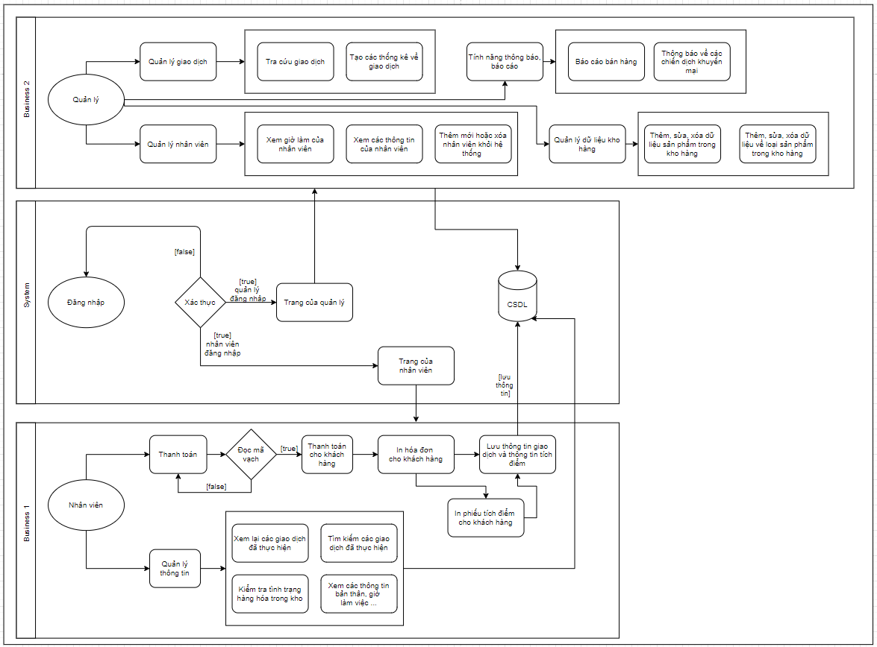

Sơ đồ quy trình nghiệp vụ hiện tại.

## Proposed Business Process (To-Be)

* Hệ thống mới sau khi được phát triển vẫn sẽ yêu cầu đăng nhập để có thể sử dụng các tình năng của nhân viên và quản lý
* NTD sẽ không cần đăng nhập để xem được các danh mục sản phẩm và các sản phẩm của chuỗi cửa hàng, cũng như các chương trình khuyến mại của cửa hàng
* Sau khi đăng nhập, NTD có thể tiến hành mua hàng trực tuyến
* Hệ thống mới sẽ được phần quyền ra 3 vai trò tách biệt với các màn hình giao diện khác nhau, cũng như các tính năng khác nhau dành cho thu ngân và quản lý và NTD.
  + Đối với thu ngân (nhân viên):
    - Chức năng thực hiện giao dịch: nhân viên có thể dùng máy đọc mã vạch để kiểm tra thông tin sản phẩm và tính tổng giá tiền của khách hàng. In hóa đơn sau khi khách hàng thực hiện thanh toán thành công.
    - Xuất phiếu tích điểm cho khách hàng sau khi giao dịch kết thúc
    - Nhân viên có thể xem lại các giao dịch mà mình đã thực hiện, tìm kiếm giao dịch, lọc các giao dịch theo một tiêu chí nhất định
    - Xem được tình trạng hàng hóa hiện tại trong kho của cửa hàng.
    - Thay đổi tỷ suất chiết khấu của các mặt hàng trong cửa hàng
    - Xác nhận đơn hàng hoặc hủy các đơn hàng trực tuyến của NTD, thực hiện xác nhận xuất các sản phẩm tương ứng với các đơn hàng được gửi đến cửa hàng mà nhân viên này phụ trách.
    - Theo dõi tình trạng các đơn hàng mà cửa hàng chịu trách nhiệm quản lý.
  + Đối với quản lý (chủ cửa hàng):
    - Có đầy đủ các chức năng của nhân viên
    - Việc xem các giao dịch không giới hạn ở các giao dịch mà bản thân thực hiện, mà có toàn quyền kiểm tra, tra cứu các giao dịch đã được thực hiện vởi nhân viên của cửa hàng
    - Tra cứu về thông tin các giao dịch của cửa hàng.
    - Xem được tình trạng các đơn hàng online của cửa hàng mình quản lý cùng các thông tin chi tiết liên quan.
    - Thực hiện xác nhận đơn hàng trực tuyến hoặc hủy các đơn hàng trực tuyến cùng với lý do.
    - Xem được các thông tin liên quan đến số giờ làm của nhân viên (giờ bắt đầu làm việc, giờ kết thúc ca làm …)
    - Quản lý được các sản phẩm có trong kho hàng (thêm sản phẩm, chủng loại vào CSDL của cửa hàng …)
    - Nhận được các báo cáo bán hàng tự động của hệ thống hoặc có thể tự xem lại các báo cáo này bất cứ lúc nào.
    - Điều chỉnh được tỷ suất chiết khấu của các mặt hàng trong cửa hàng
  + Đối với NTD:
    - Có thể xem được các mặt hàng đang được bán và danh mục sản phẩm khi chưa đăng nhập dưới tư cách thành viên.
    - Sau khi đăng nhập dưới tư cách thành viên, có thể tiến hành mua hàng trực tuyến.
    - Khách hàng có thể chọn sản phẩm và đưa vào giỏ hàng để tiến hành thanh toán sau đó
    - Chọn cửa hàng mà mình muốn xuất sản phẩm, hoặc để ứng dụng tự chọn cửa hàng gần nhất để xuất sản phẩm (cửa hàng được chọn là cửa hàng gần nhất còn sản phẩm mà khách hàng đặt mua, trong khoảng cách tối đa mà khách hàng có thể chọn)
    - Có thể thanh toàn bằng thẻ Visa
    - Khách hàng có thể xem được tình trạng các đơn hàng của mình, theo dõi tình trạng các đơn hàng hoặc hủy đơn hàng nếu đơn hàng chưa được xác nhận từ phía cửa hàng.
    - Xem lại tình trạng của tất cả các đơn hàng, như các đơn đang giao, đã giao hoặc đã bị hủy …
    - Xem, sửa các thông tin cá nhân của mình.
    - Xem các thông tin về các chương trình khuyến mãi của cửa hàng
* Hỗ trợ các tính năng liên quan đến in phiếu tích điểm, các chức năng thông báo liên quan đến các đợt khuyến mãi …
* Hệ thống mới sẽ có thể tương tác được với CSDL chung của toàn hệ thống, cũng như với phần mềm kế toán của từng cửa hàng.

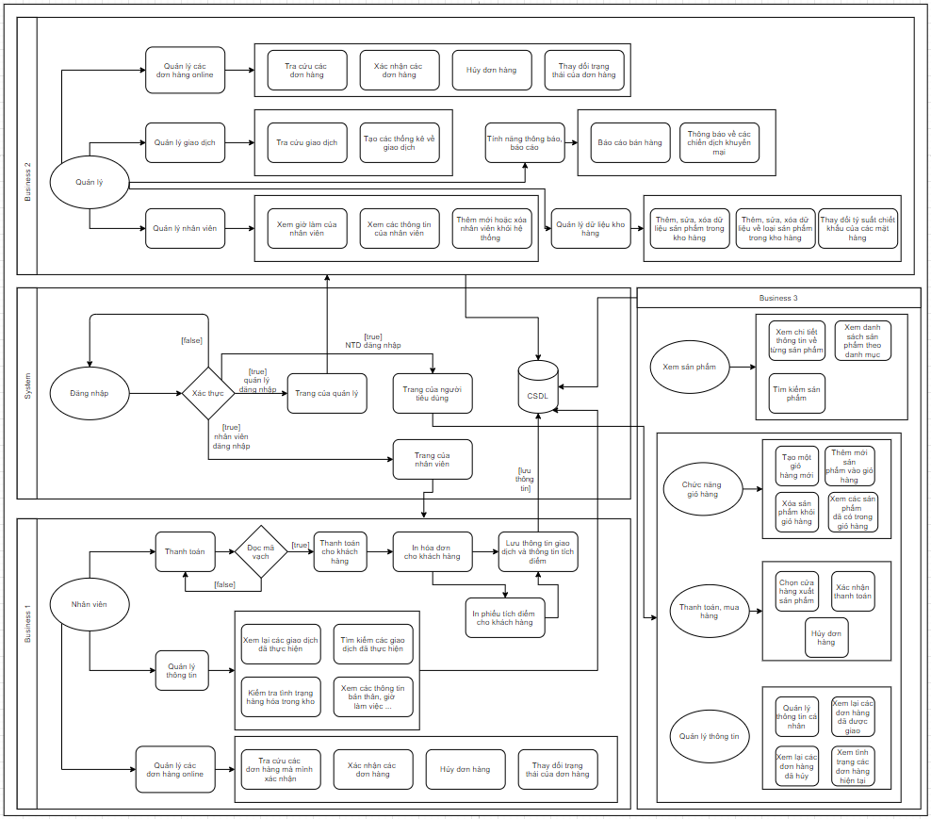

Sơ đồ quy trình nghiệp vụ sau khi phát triển

# Business Requirements

The requirements in this document are prioritized as follows:

|  |  |  |
| --- | --- | --- |
| **Value** | **Rating** | **Description** |
| 1 | Critical | This requirement is critical to the success of the project. The project will not be possible without this requirement. |
| 2 | High | This requirement is high priority, but the project can be implemented at a bare minimum without this requirement. |
| 3 | Medium | This requirement is somewhat important, as it provides some value but the project can proceed without it. |
| 4 | Low | This is a low priority requirement, or a “nice to have” feature, if time and cost allow it. |
| 5 | Future | This requirement is out of scope for this project, and has been included here for a possible future release. |

## Functional Requirements

| **Req#** | **Priority** | **Description** | **Rationale** | **Use Case Reference** | **Impacted Stakeholders** |
| --- | --- | --- | --- | --- | --- |
| **General / Base Functionality** | | | | | |
| FR-G-001 | 1 | Hỗ trợ thiết bị đọc mã vạch để xác định sản phẩm và đơn giá | Nhanh chóng xác định được mặt hàng cần thanh toán | Sử dụng trong quá trình thanh toán cho khách hàng của nhân viên | Đội lập trình viên  Kỹ sư bận hành thiết bị ngoại vi |
| FR-G-002 | 1 | Tính số tiền mà khách hàng phải trả | Sau khi các sản phẩm mà khách hàng đã mua lấy thông tin, ứng dụng sẽ tính tổng tiền cho khách hàng dựa vào sản phẩm và số lượng sản phẩm | Sử dụng trong quá trình thanh toán cho khách hàng của nhân viên | Đội lập trình viên |
| FR-G-003 | 1 | Thanh toán (lưu thông tin giao dịch, thay đổi số lượng hàng hóa trong kho, xác nhận số tiền đã thu từ khách hàng) | Khi khách hàng đã thanh toán, giao dịch sẽ được kết thúc, số lượng hàng hóa trong kho sẽ giảm tương ứng. | Sử dụng trong quá trình thanh toán cho khách hàng của nhân viên | Đội lập trình viên |
| FR-G-004 | 1 | Chức năng tạo báo cáo, thống kê về các giao dịch của cửa hàng | Dựa trên CSDL về các giao dịch đã được thực hiện bởi nhân viên hoặc chủ cửa hàng, ứng dụng sẽ tạo các báo cáo. Các báo cáo này có thể được sắp xếp hoặc lọc theo các tiêu chí tùy chỉnh bởi chủ cửa hàng  Các báo cáo, thống kê này có thể được đặt lịch trình để tạo tự động | Sử dụng trong quản lý, tra cứu và đưa ra các chính sách kinh doanh hợp lý. | Đội lập trình viên |
| FR-G-005 | 1 | Quản lý đơn hàng (tìm kiếm, lọc đơn hàng …) | Dựa trên CSDL về các giao dịch đã được thực hiện bởi nhân viên hoặc chủ cửa hàng, chủ cửa hàng và nhân viên có thể kiểm tra lại các giao dịch này bằng cách tìm kiếm hoặc vào phần quản lý giao dịch, | Sử dụng khi có nhu cầu kiểm tra lại các giao dịch đã thực hiện | Đội lập trình viên |
| FR-G-006 | 1 | Quản lý kho hàng (thêm, sửa, xóa sản phẩm và loại hàng hóa) | Dựa vào sự thay đổi về số lượng hay hàng hóa trong kho, chủ cửa hàng có thể thay đổi tương ứng trong CSDL của ứng dụng để xác định số lượng hàng hóa còn lại, thêm hàng hóa với trong CSDL tương ứng với thực tế | Sử dụng để quản lý hàng hóa của cửa hàng | Đội lập trình viên  Pionet team |
| FR-G-007 | 1 | Quản lý người dùng | Thêm mới nhân viên hoặc xóa nhân viên trong CSDL khi có sự điều chỉnh về nhân sự, xem được số giờ làm của nhân viên.  Nhân viên cũng có thể xem các thông tin cá nhân của chính bản thân mình và sửa đổi các thông tin cá nhân này  NTD có thể xem được các thông tin của bản thân mình, chỉnh sửa các thông tin này nếu cần thiết | Sử dụng trong việc quản lý người dùng, nhân sự | Đội lập trình viên  Pionet team |
| FR-G-008 | 1 | Quản lý cấu hình bảo mật | Thay đổi các phương thức đăng nhập hay bảo mật cần thiết (xác thực 2 lớp, theo dõi người dùng đăng nhập vào hệ thống, các tùy chỉnh ghi nhớ mật khẩu …) | Sử dụng trong quản lý bảo mật của hệ thống | Đội lập trình viên  Pionet team |
| FR-G009 | 1 | Xem danh sách sản phẩm theo danh mục và thông tin chi tiết của sản phẩm khi chưa đăng nhập | Theo chức năng mới mà người dùng có thể xem được các sản phẩm mà hệ Vionet đang có mà không cần phải đăng nhập | Sử dụng khi NTD có nhu cầu xem sản phẩm mà chưa có ý định đặt hàng trực tuyết | Đội lập trình viên  Pionet team |
| FR-G010 | 1 | Tìm kiếm sản phẩm | Theo chức năng mới mà người dùng có thể xem được các sản phẩm mà hệ thống Vionet đang có mà không cần phải đăng nhập, chức năng tìm kiếm là cần thiết để người dùng biết hệ thống có sản phẩm mình quan tâm không | Sử dụng khi NTD có nhu cầu tìm kiếm sản phẩm mình cần | Đội lập trình viên  Pionet team |
| FR-G011 | 1 | Đăng ký thành viên | NTD cần có tài khoản đăng nhập để tiến hành mua sản phẩm trực tuyến | Sử dụng khi NTD muốn đăng ký tài khoản thành viên | Đội lập trình viên  Pionet team |
| FR-G011 | 1 | Thêm sản phẩm vào giỏ | NTD cần có tài khoản đăng nhập để tiến hành mua sản phẩm trực tuyến | Sử dụng khi NTD muốn đăng ký tài khoản thành viên | Đội lập trình viên  Pionet team |
| FR-G012 | 1 | Đăng ký thành viên | NTD cần có tài khoản đăng nhập để tiến hành mua sản phẩm trực tuyến | Sử dụng khi NTD muốn đăng ký tài khoản thành viên | Đội lập trình viên  Pionet team |
| FR-G013 | 1 | Thêm sản phẩm vào giỏ hàng | Để người dùng có thể bắt đầu thanh toán sản phẩm, NTD phải có sản phẩm trong giỏ hàng trước | Sử dụng khi NTD có nhu cầu mua sắm trực tuyến. | Đội lập trình viên  Pionet team |
| FR-G014 | 1 | Xóa sản phẩm khỏi giỏ hàng | Khi người NTD không có nhu cầu mua món hàng này nữa, NTD có thể bỏ sản phẩm ra khỏi giỏ hàng | Sử dụng khi NTD không có nhu cầu mua món hàng đấy nữa | Đội lập trình viên  Pionet team |
| FR-G015 | 1 | Xem danh sách các sản phẩm đang có trong giỏ hàng | NTD có thể kiểm tra lại những sản phẩm đang có trong giỏ hàng của mình trước khi thanh toán | Sử dụng khi NTD muốn kiểm tra lại các sản phẩm trong giỏ hàng của mình | Đội lập trình viên  Pionet team |
| FR-G016 | 2 | Chọn cửa hàng chịu trách nhiệm xuất sản phẩm hoặc để ứng dụng tìm kiếm theo cửa hàng gần nhất với địa chỉ của người dùng | NTD có thể chọn cửa hàng Vionet chịu trách nhiệm cho đơn hàng của mình, hoặc VPOS sẽ tự động dựa vào địa chỉ của người dùng để tìm kiếm cửa hàng gần nhất có sản phẩm để giao hàng | Sử dụng khi NTD muốn bắt đầu việc mua hàng của mình | Đội lập trình viên  Pionet team |
| FR-G017 | 1 | Xác nhận thanh toán | Bao gồm các chức năng như nhập thông tin thẻ Visa, các ghi chú cho người bán hay đơn vị vận chuyển, thời gian giao hàng | Sử dụng khi NTD thanh toán cho sản phẩm mình muốn mua | Đội lập trình viên  Pionet team |
| FR-G018 | 1 | Hủy đơn hàng | Sau khi đơn hàng đã được thanh toán, | Sử dụng khi NTD thanh toán cho sản phẩm mình muốn mua | Đội lập trình viên  Pionet team |
| FR-G019 | 1 | Xem lại lịch sử các đơn hàng, tình trạng, chi tiết về từng đơn hàng | NTD có quyền xem lại các đơn hàng của mình, từ những đơn hàng đã được giao thành công, các đơn hàng đang được giao hay các đơn hàng đã hủy cùng lý do tương ứng. Các thông tin chi tiết về đơn hàng cũng được hiển thị | Sử dụng khi NTD muốn quản lý các đơn hàng của mình | Đội lập trình viên  Pionet team |
| FR-G020 | 2 | Quản lý cửa hàng có thể thay đổi chiết khấu của từng mặt hàng có trong cửa hàng | Để phục vụ cho chức năng khuyến mãi, quản lý cửa hàng có thể thay đổi chiết khấu của từng mặt hàng để kích cầu tiêu dùng trong các đợt khuyến mãi hay xử lý hàng tồn kho … | Sử dụng để phục vụ chiến lược kinh doanh | Đội lập trình viên  Pionet team |
| **Security Requirements** | | | | | |
| FR-S-001 | 1 | Các chức năng chỉ có thể được sử dụng khi người dùng đã đăng nhập vào hệ thống | Người dùng sẽ đăng nhập bằng tên đăng nhập và mật khẩu được lưu trong CSDL của ứng dụng | Mọi chức năng của ứng dụng đều yêu cầu người dùng phải đăng nhập để sử dụng | Đội lập trình viên  Pionet team |
| FR-S-002 | 1 | Phân quyền người dùng | Khi người dùng đăng nhập vào hệ thống thành công, dựa vào dữ liệu trong CSDL, ứng dụng sẽ xác nhận vao trò của người dùng là QUản lý hay nhân viên hay thành viên (NTD) để hiển thị các giao diện và cung cấp các quyền tương ứng với chức năng khác nhau | Sử dụng trong việc phân quyền các chức năng tương ứng với người dùng | Đội lập trình viên  Pionet team |
| **Reporting Requirements** | | | | | |
| FR-R-001 | 2 | Tự động báo cáo tình hình kinh doanh hàng tháng | Người quản lý có thể tùy chỉnh báo cáo này theo các tiêu chí hay thông tin mà họ quan tâm, có thể là doanh số bán hàng hoặc thu nhập hoặc lãi hàng tháng, sư thay đổi về mặt hàng (hàng hóa nào được bán nhiều, bán bao nhiêu …)  Thời điểm gửi báo cáo cũng được tùy chỉnh trong tháng | Trên cơ sở quản lý tình hình kinh doanh của cửa hàng để có các chính sách kinh doanh hợp lý | Đội lập trình viên  Pionet team |
| **Usability Requirements** | | | | | |
| FR-U-001 | 3 | Giao diện người dùng của ứng dụng sẽ được thay đổi để phù hợp với màn hình của điện thoại, máy tính bảng và máy tính, cũng như phù hợp với các loại trình duyệt thông dụng (Chrome, Safari, Opera, FireFox …) | Trên cơ sở người dùng muốn sử dụng ứng dụng trên nhiều loại thiết bị khác nhau, và đây là một ứng dụng Web-based | Sử dụng ứng dụng trên nhiều loại thiết bị | Đội lập trình viên  Đội thiết kế  Pionet team |
| **Audit Requirements** | | | | | |
| FR-A-001 | 1 | Thông bao khi số lượng một sản phẩm hay một loại hàng hóa nào đó trong kho ít hơn một số lượng chỉ định tùy chỉnh | Bổ sung hàng hóa kịp thời | Sử dụng trong quản lý kho hàng và sản phẩm | Đội lập trình viên  Pionet team |
| FR-A-002 | 1 | Thông báo cho quản lý khi sau một khoảng thời gian chỉ định không có chương trình khuyến mãi nào được phát động | Trên cơ sở chính sách của Pionet | Sử dụng để kích cầu tiêu dùng, lôi kéo khách hàng | Đội lập trình viên  Pionet team |

## Non-Functional Requirements

[Include technical and operational requirements that are not specific to a function. This typically includes requirements such as processing time, concurrent users, availability, etc.]

|  |  |
| --- | --- |
| **ID** | **Requirement** |
| NFR-001 | Ứng dụng có thể chạy bình thường và như nhau trên các trình duyệt khác nhau như Chrome, Safari, Opera, FireFox … |
| NFR-002 | Số lượng bản khi về sản phẩm mà ứng dụng có thể lưu trữ và xử lý đạt 1 triệu bản ghi |
| NFR-003 | Có thể xử lý khi cùng một lúc có 500 người dùng cùng đăng nhập tại một thời điểm |
| NFR-004 | Thời gian phản hồi của hệ thống cho mỗi tác vụ là từ 2s đến tối đa 4s  Thời gian phản hồi của mỗi giao dịch là từ 2s đến tối đa 5s |
| NFR-005 | Số lượng người dùng của hệ thống đáp ứng 1000 khách hàng, và 200 người dùng đồng thời |

# Appendices

## List of Acronyms

|  |  |  |
| --- | --- | --- |
| Các từ viết tắt | Định nghĩa | Ghi chú |
| VPOS | Vionet Point Of Sale | Tên của hệ thống sẽ được phát triển |
| CSDL |  | Cơ sở dữ liệu |
| TMĐT |  | Thương mại điện tử |
| NTD |  | Người tiêu dùng |
| ĐVVC |  | Đơn vị vận chuyển |

## Glossary of Terms

## Related Documents

* + - Bài giảng của trường Đại Học Funix